第１号様式　（第７条関係）

年　　月　　日

（宛先）川崎市長

（相談者）住所

氏名

電話番号

川崎市住宅等不燃化推進事業

事前相談書

川崎市住宅等不燃化推進事業補助金交付要綱第７条第１項の規定に基づく補助金の活用を予定しているので、事前相談します。

|  |  |  |  |  |  |  |
| --- | --- | --- | --- | --- | --- | --- |
| 相談者 | □建築物所有権者 | | □土地と建物の両方  □建物のみ | | | |
| □工事請負業者 | | □建築主等と契約済み  □建築主等と未契約 | | | |
| □その他（　　　　　　　　　　　　　　　　　　　　　　） | | | | | |
| 申請予定者 | □相談者と同一  □相談者とは別（氏名　　　　　　　　　　　　　） | | | | | |
| 事業の種別 | □老朽建築物除却 | | | | | |
| □耐火性能強化 | | | | | |
| 事業計画地の位置等 | 所在地  （ 地 番 ）川崎市　　　区　　　　　丁目　　　番  （住居表示）川崎市　　　区　　　　　丁目　　　番　　　号 | | | | | |
| 敷地面積　　　　　　㎡　※耐火性能強化事業の場合のみ記載 | | | | | |
| 対象建築物等の概要 | 延べ面積　　　　　　㎡ | | | | | |
| 構造・階数　　　　　造　　　階建て | | | | | |
| 建築年　昭和・平成　　　　年　※老朽建築物除却の場合のみ記載 | | | | | |
| 工事予定期間　　　　　年　　月　　日～　　　　年　　月　　日 | | | | | |
| 補助対象工事費の概算額（税抜き）　　　　　　　　　円  ※老朽建築物除却の場合のみ記載 | | | | | |
| 添付書類 | 補助要件等のチェックシート、事業計画地確認図 | | | | | |
| 【事務処理欄】 | 特記事項 | | | | |  |
|  |  | |  |  |

**川崎市住宅等不燃化推進事業　チェックシート①** ≪ 老朽建築物除却事業用 ≫

|  |  |  |  |  |
| --- | --- | --- | --- | --- |
| 1. **区域** | 不燃化重点対策地区 | | □ | 川崎区　小田周辺地区 |
| □ | 幸 区　幸町周辺地区 |
|  | | | | |
| 1. **申請予定者** | □ | 対象建築物の所有者 | | |
| □ | 対象建築物の所有者の死亡による相続人等 | | |
| □ | 暴力団員等、暴力団経営支配法人等、暴力団員等と密接な関係を有する者には該当しない | | |
|  | | | | |
| 1. **関係権利者の**   **同意** | □ | 関係権利者がいる場合は、その全員の同意あり | | |
| □ | 区分所有建築物の場合は、区分所有者によって合意された代表者の同意あり | | |
| □ | 申請者と土地所有者が異なる場合等は、土地所有者と協議済 | | |
|  | | | | |
| 1. **対象建築物の必須要件** | □ | 昭和５６年５月３１日以前着工の建築物 | | |
| 耐用年数を経過した建築物 | | □ | 木　造　２２年以上 |
| □ | 鉄骨造　３４年以上 |
| □ | 鉄筋コンクリート造　４７年以上 |
|  | | | | |
| 1. **対象建築物のＮＧ要件** | □ | 延べ面積１０㎡以下の建築物ではない | | |
| □ | 国、地方公共団体その他公的な機関が所有する建築物ではない | | |
| □ | 除却範囲が建築物の一部に留まるものではない | | |
| □ | 建築基準法第８５条の規定に基づく仮設建築物ではない | | |
|  | | | | |
| 1. **対象建築物に関する書類** | □ | 建築物の所有者､構造､延べ面積､竣工時期が確認できる書類あり  (家屋全部事項証明書、固定資産税台帳記載証明書など) | | |
|  | | | | |
| 1. **他の補助金･助成金等の有無** | □ | 除却しようとする建築物は、川崎市の事業による補助金等を利用して、既存建築物の改修工事又は新築工事の実施後に１０年を経過していない建築物に該当しない | | |
| □ | 今回の除却にあたり、当該補助金とは別に、国、神奈川県、川崎市から同種の補助金等の交付を受けることはない  （同種の補助金等の交付を受ける場合は、補助金の算定額から控除） | | |
|  | | | | |
| 1. **工事請負業者の要件** | □ | 建設業法別表第一の土木工事業、建築工事業又は解体工事業に係る第３条第１項の許可を受けた者 | | |
| □ | 建設工事に係る資材の再資源化等に関する法律第２１条第１項の登録を受けた解体工事業者 | | |
|  | | | | |
| 1. **工事の費用と着手時期** | □ | 工事請負契約書や見積書に基づき、補助対象部分の工事費の見込みが明確となっている | | |
| □ | 現場における工事は現時点で着手しておらず、かつ、第８条の補助対象確認を受けた後に着工する | | |
|  | | | | |
| 1. **その他** | □ | 現に道路に面して倒壊防止対策が講じられていないコンクリートブロック塀が存在する場合は、高さ６０ｃｍを超える部分の除却などの倒壊防止対策に努める | | |

事業計画地確認図

事業計画地を〇で示してください。

不燃化重点対策地区（小田周辺地区）

防火地域

都市計画施設

**小田周辺地区の範囲**

　小田1丁目の一部、小田2丁目、小田３丁目

　小田４丁目、小田５丁目の一部、小田６丁目

　浅田１丁目、浅田2丁目、浅田３丁目の一部

小田周辺地区

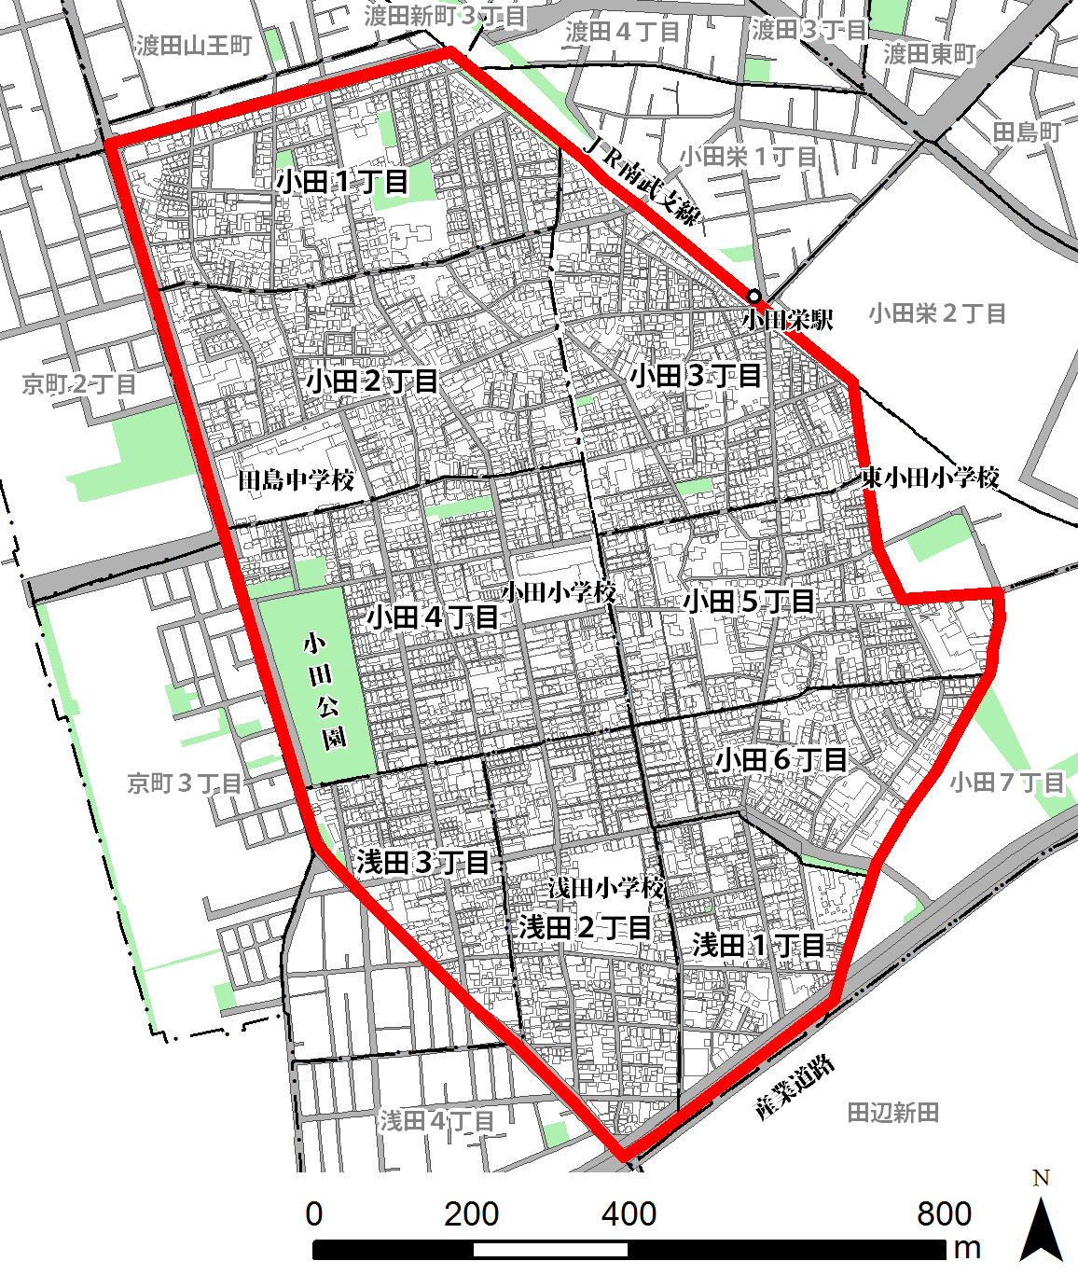

|  |
| --- |
| 幸町周辺地区  **幸町周辺地区の範囲**  　幸町1丁目の一部、幸町2丁目の一部、幸町３丁目の一部、幸町４丁目  　中幸町１丁目、中幸町２丁目、中幸町３丁目の一部、中幸町４丁目の一部  　南幸町1丁目の一部、都町の一部、神明町1丁目の一部  不燃化重点対策地区（幸町周辺地区）  防火地域 |